Создание АСУ лабораторным комплексом автоматизации производственных процессов
Высококвалифицированные специалисты требуются в любой отрасли промышленности, а для эффективной подготовки инженеров кроме теории нужна и практика - именно она дает возможность студентам понять суть современных технологий автоматизированного управления производством. Успешное обучение возможно лишь при наличии хорошо оснащенных лабораторий.

Состав лабораторного комплекса АСУ
На кафедре Электропривода и автоматизации в Кузбасском Государственном Техническом Университете имени Т.Ф. Горбачева создана АСУ лабораторным комплексом автоматизации производственных процессов (АСУ ЛК), включающая в себя:
- Технологическую часть с локальной автоматикой лабораторных стендов (нижний уровень управления).
- АРМ преподавателя с HMI-интерфейсом (верхний уровень управления).
Система позволяет студентам получить знания по:
- Проектированию АСУ технологическим процессами, создаваемых на базе современных технических и программных средств автоматизации промышленного производства.
- Освоить работу SCADA-системы - программного комплекса для разработки человеко-машинного интерфейса.
- Изучить взаимодействие SCADA-системы с оборудованием нижнего уровня управления (контроллерами, регуляторами, датчиками, исполнительными механизмами).
- Приобрести практические навыки по наладке микропроцессорных программно-аппаратных комплексов.
В структурную схему АСУ ЛК, представленную на рисунке 1, входят:
- Шесть лабораторных стендов.
- Автоматизированное рабочее место преподавателя АРМ, представляющее собой персональный компьютер с установленной на нем SCADA- системой.
- Сеть передачи данных выполнена на базе интерфейса RS-485 с протоколом ОВЕН, который является общим для всех приборов управления стендами, что значительно упрощает разработку сети АСУ.

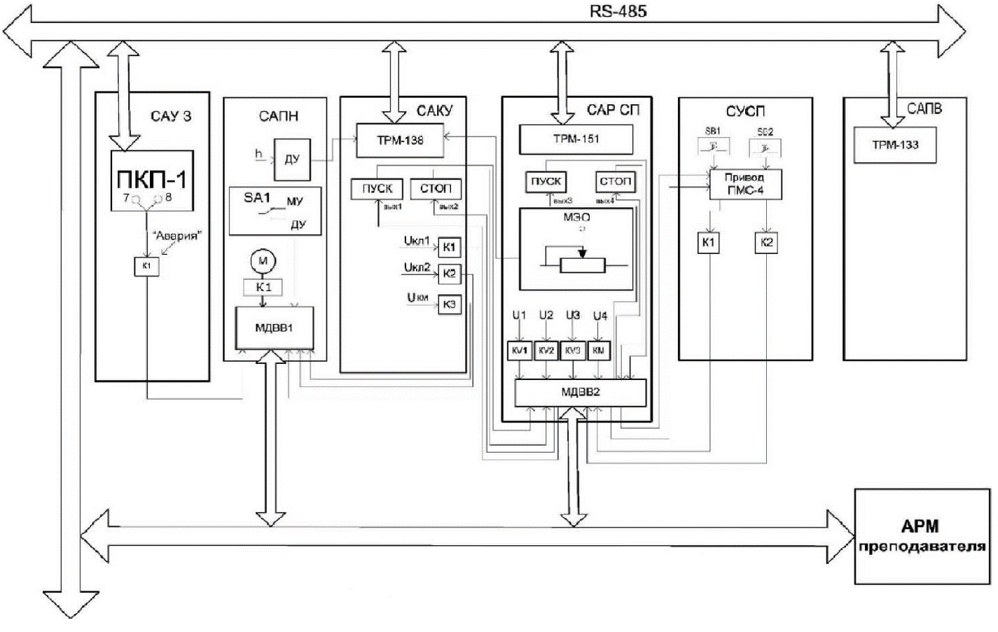
Рисунок 1 – Структурная схема АСУ ЛК
Технологическая часть стендов представлена рабочими и исполнительными механизмами, в частности:
- Электроприводы.
- Датчики.
В систему входят следующие автоматизированные рабочие стенды.
САУЗ - система автоматического управления задвижкой горячего водоснабжения, включающая в себя:
- Микропроцессорный прибор управления ПКП1Т ОВЕН.
- Электромагнитное реле К1 для передачи на АРМ сигнала «Авария».
- Типовая задвижка систем теплоснабжения с электроприводом 380В.
- Трансформаторные датчики тока для электродвигателя.
САПН - система автоматизации погружного насоса, включающая в себя:
- ДУ - аналоговый датчик уровня воды h в баке, выполненный на базе преобразователя разности давлений Сапфир-22М совместно с блоком питания.
- SA1 - тумблер переключения режимов управления задвижкой: М - местное, ДУ - дистанционное управление.
- М - электродвигатель погружного насоса.
- МДВВ1 - модуль дискретного ввода/вывода ОВЕН, установленный на стенде САПН, принимающий также дискретные сигналы от стендов САУЗ и САКУ.
- Погружной электронасос «Малыш».
- Трехэлектродные кондуктометрические датчики уровня воды в баке.
САКУ - система автоматизации компрессорной установки, включающая в себя:
- ТРМ-138 - микропроцессорный автоматический регулятор ОВЕН.
- ПУСК - кнопка, запускающая компрессор - объект управления.
- СТОП - кнопка, останавливающая компрессор.
- К1 - электромагнитное реле, управляемое напряжением 11кл1, включающим электропневмоклапан продувки конденсата.
- К2 - электромагнитное реле, управляемое напряжением Цкл2, включающим электропневмоклапан сброса давления.
- КЗ - электромагнитное реле, управляемое напряжением контактора Ukm, включающим двигатель компрессора.
- SA3 - тумблер выбора режима Работа/Наладка.
- Поршневой компрессорный агрегат АС9316 с электродвигателем 220В, производительностью 250 л/мин, давлением сжатого воздуха 0,8 МПа, оснащенный дополнительно электромагнитными пневмоклапанами типа ПР-Э 3,25.
- Датчики температуры воздуха и масла ДТС- 50М.
- Датчики давления воздуха Сапфир-22М
САРСП - система автоматического регулирования соотношения параметров, включающая в себя:
- ТРМ-151 - универсальный программный ПИД-регулятор ОВЕН.
- ПУСК - кнопка, запускающая компрессор стенда.
- СТОП - кнопка, останавливающая компрессор стенда.
- МЭО - механизм электрический однооборотный, содержащий резистивный датчик положении регулирующего клапана, выполняет функции сервопривода регулирующего клапана.
- КМ - электромагнитное реле, управляемое напряжением, включающим двигатель компрессора.
- KV1-KV3 - электромагнитные реле, управляющие МЭО (реле КVI, KV2) и переключающее режим «Автоматическое управление/Ручное управление» (реле KV3).
- МДВВ2 - модуль дискретного ввода/вывода ОВЕН, установленный на стенде САРСП и обеспечивающий также прием и передачу сигналов с других стендов - САКУ и СУСП.
- Компрессорный агрегат АС9316 в качестве источника сжатого воздуха, регулирующий клапан потока воздуха с электроприводом МЭО, смеситель потоков ТОПЛИВО- ВОЗДУХ (горелка).
- Датчики давления потоков - преобразователи ПД-100.
СУСП - система управления стрелочным переводом, включающая в себя:
- ПМС-4 - привод моторный стрелочный.
- SA1, SA2 - кнопки местного управления переводом стрелки.
- K1, К2 - электромагнитные реле контроля положения стрелки.
- Электропривод стрелки ПМС-4 с контакторами ПМА 3102 управления направлением перевода железнодорожной стрелки.
САПВ - система автоматизации приточной вентиляции, выполненная на базе:
- Контроллер ТРМ133 ОВЕН.
- Электровентилятор с электронагревателем 2 КВт, размещенный в специальной камере.
- Датчики температуры приточного и наружного воздуха типа ДТС-50М.
Автоматизированное рабочее место, включает в свой состав:
- Персональный компьютер ПК.
- Преобразователь интерфейсов RS485/USB модели АС4 ОВЕН.
- SCADA-система Data Rate.
Таким образом, для сбора и передачи данных со стендов в ПК преподавателя использованы:
- Модули дискретного ввода/вывода.
- Промежуточные электромагнитные реле в качестве дискретных датчиков.
- Микропроцессорные приборы управления ОВЕН, имеющие встроенные интерфейсные модули RS485, и 2-х проводная линия связи типа «витая пара».
С помощью алгоритмов в ПЛК реализуются следующие задачи:
- Управление пуском/остановом и движением механизмов стенда.
- Автоматическая защита и регулирование технологических параметров исполнительного оборудования.

Программное обеспечение для АСУ ЛК
Программное обеспечение верхнего уровня АСУ ЛК создана на базе SCADA-системы Data Rate версии 3.0.2118, разработанной НПФ «Круг 2000».
Достоинством этой системы являются большие функциональные возможности при сравнительно невысокой цене.
Для обмена информацией между SCADA-системой и микропроцессорными управляющими устройствами лабораторных стендов использовано приложение «ОРС-сервер для приборов с интерфейсом RS-485 и протоколом ОВЕН».
Набор функций, реализуемых в среде разработки Data Rate, представлен на рисунке 2:
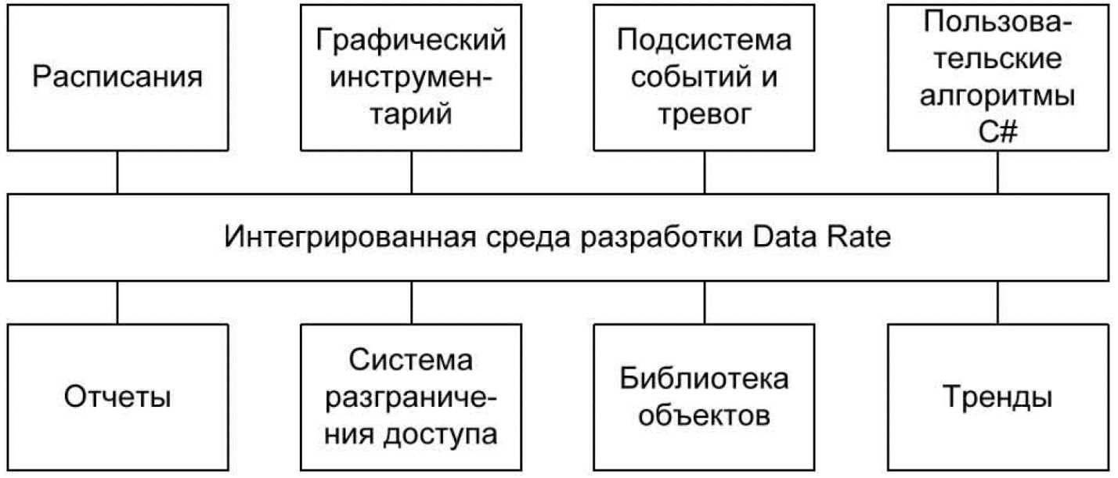
Рисунок 2 – Функции Data Rate
Набор основных средств Data Rate, позволяющий создавать технологические проекты любой сложности и назначения, включает в себя:
- Ведение тренда для любого входа/выхода объекта. Мониторинг динамики изменений параметров в реальном времени позволяет прогнозировать и оперативно принимать решения по управлению.
- База данных трендов. Сохранение истории процесса необходимо для анализа и оптимизации режимов работы системы.
- Подсистема событий и тревог. Автоматический мониторинг параметров системы с возможностью ведения истории и вывода звуковой и световой сигнализации помогает быстро выявить и предупредить отклонения от нормального хода развития процесса.
- Пользовательские функции на С++. Реализация технологических алгоритмов на языке C# обеспечивает высокую производительность и гибкую расширяемость функционала системы за счет компиляции кода для платформы Microsoft Net и использования системного API.
- Поддержка работы с библиотекой функций языка КРУГОЛ. Библиотека функций языка КРУ ГОЛ на настоящий момент поддерживает более 250 различных функций, что позволяет реализовать сложные расчеты в кратчайшие сроки, просто добавив необходимую функцию из подключенной библиотеки.
- Расписания для запуска скриптов. Возможность запуска технологических алгоритмов по расписанию требуются для выполнения периодических расчётов в строго заданные моменты времени.
- Интегрированная система отчетности. С помощью модуля отчетов можно организовать гибкую систему отчетности: легко и быстро создавать шаблоны отчетов любой структуры и сложности, осуществлять по запросу или расписанию печать отчетов, рассылку по e-mail, передачу по Web-интерфейсу, публикацию на http/ftp- серверах, а также сохранение в различных форматах - pdf, excel и др.
- Создание систем с клиент-серверной архитектурой. Организация одновременного доступа к серверу позволяет осуществлять контроль и управление сложными процессами в распределенной системе управления с большим количеством подсистем, параметров и рабочих мест
- Защита от несанкционированного доступа. Разграничение доступа к отдельным компонентам и функциям системы используется для задания необходимых полномочий и ответственности пользователей.
- Обмен данными, источниками которых могут быть устройства сопряжения с объектом (контроллеры, регуляторы, цифровые датчики и др.), информационные системы, СУБД, SCADA, серверы технологических данных.
- Мощный графический инструментарий, позволяющий создавать необходимые интерактивные анимированные или статические графические изображения объекта управления (мнемосхемы с элементами управления, индикации и сигнализации).

HMI среда стенда и запуск процессов
Программное обеспечение для персонального компьютера АСУ ЛК, разработанное на базе средств Data Rate, содержит шесть HMI - приложений, по одному на каждый стенд.
HMI - приложение позволяет пользователю осуществлять:
- Запуск стенда.
- Получать информацию о состоянии его элементов и параметров функционирования в виде анимированной мнемосхемы, световых и цифровых индикаторов и графиков технологических параметров, протокола событий.
- Осуществлять функции управления и настройки уставок.
В качестве примера представим работу HMI - приложения для стенда САКУ (система автоматизации компрессорной установки).
Производим запуск проекта САКУ осуществляется двойным щелчком мыши по ярлыку «САКУ» на рабочем столе ПК.
Проект автоматически будет открыт в среде исполнения «Data Rate» (рисунок 3):
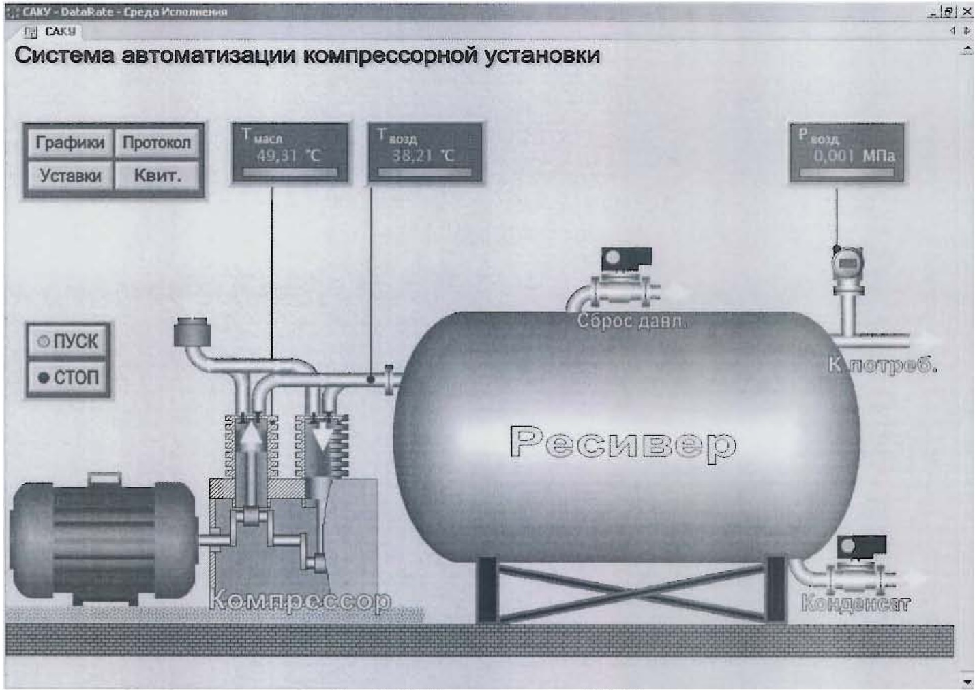
Рисунок 3 – HMI - приложение САКУ
Приложение предоставляет пользователю следующую информацию:
- Температуру масла компрессора и воздуха, поступающего в ресивер, и давление воздуха в ресивере на цифровых табло с соответствующими названиями «Т_{масл}», «Т_{возд}», «Р_{возд}».
- Работу компрессора при помощи анимации поршней, коленвала и стрелок потоков воздуха.
- Работа двигателя отображается изменением круглых индикаторов на кнопках ПУСК и СТОП.
- Работу клапанов сброса давлении при пуске компрессора и продувки конденсата из ресивера изменением цвета круглых индикаторов: зеленый цвет означает открытое состояние клапана, красный - закрытое.
- Кроме этого, открытие клапана сопровождается миганием стрелки голубого цвета справа от клапана.
Функции управления и настройки, предоставляемые пользователю приложением:
- Просмотр графиков давления воздуха в ресивере, состояния клапанов (вкл/выкл), осуществляется при нажатии кнопки «Графики» на мнемосхеме САКУ.
- Просмотр протокола событий осуществляется при нажатии кнопки «Протокол».
- Пуск/Останов компрессора производится нажатием кнопок Пуск/Стоп.
- Квитирование всех текущих аварийных и предупредительных сигнализаций осуществляется кнопкой «Квиг.».
- Изменение значений уставок регулирования, защиты и сигнализации производится в окне настройки уставок, которое вызывается нажатием кнопки «Уставки». Список уставок сгруппирован по параметру, к которому относится уставка.
Типичный вид графика давления воздуха в ресивере показан на рисунке 4:
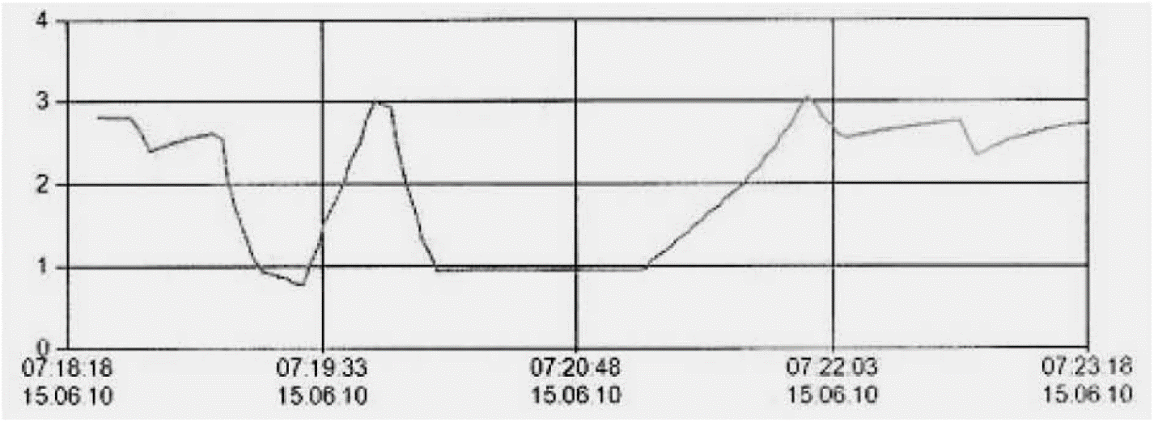
Рисунок 4 – График давления воздуха в ресивере
Уставки сигнализации, защиты и регулирования:
Давление воздуха:
- Заданное рабочее давление 3 кгс/см².
- Верхняя предупредительная граница 4 кгс/см².
- Верхняя аварийная граница 5 кгс/см².
Температура масла:
- Верхняя предупредительная граница 60°С.
- Верхняя аварийная граница 65°С.
Температура воздуха:
- Верхняя предупредительная граница 55°С.
- Верхняя аварийная граница 60°С.
Следует отметить, что значения верхних аварийных границ используются как уставки защиты в микропроцессорном регуляторе стенда, а значения верхних предупредительных границ - только в HMI - приложении.
Данный стенд позволяет получить первичное представление студентов по базовым процессам управления инженерных систем в промышленности.
Источник: Создание АСУ лабораторным комплексом автоматизации производственных процессов / А.Е. Медведев, К.П. Волыков // Вестник КузГТУ. - 2012. - №1. - C. 52-56.

